关于“江苏人社网办大厅”职称证书在线补发、换发有关问题的通知
广大专业技术人员：
现将“江苏人社网办大厅”职称证书在线补发、换发问题通知如下：
1、“江苏人社网办大厅”线上补发证书仅支持2012年（含）-2019年(含)南通市评审或初定的中级证书，其他年份、级别证书暂不支持线上补发。补发后证书为电子证书。
2、“江苏人社网办大厅”线上补发证书需要上传南通市市级报纸原证书声明作废公告，至少三张清晰图片：1、含报纸刊头、日期、刊号照片 2、含声明作废所在版面、日期照片 3、声明作废完整内容照片。其他要求按照网上项目如实填写。
- 南通市2020年评审（初定）的中、初级职称证书可以在“江苏人社网办大厅”申请换发。其他年份、级别证书不支持线上换发。
联系人：孙艳阳，电话：0513-59001890
南通市人社局专技处

职称证书在线补换操作说明

登录江苏人社一体化平台
个人账号登录江苏人社一体化平台网上办事大厅https://rs.jshrss.jiangsu.gov.cn/index/

功能位置
网上办事大厅-个人办事-人事人才-专业技术人员管理服务-职称证书在线补办，点击申报进行职称证书在线补换

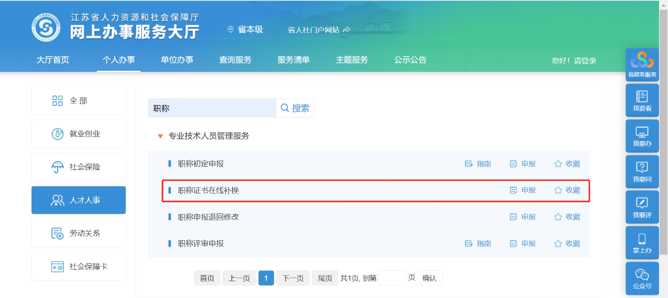

操作步骤
（1）选择对应的要补办（换发）的证书信息，点击证书补办或证书换发
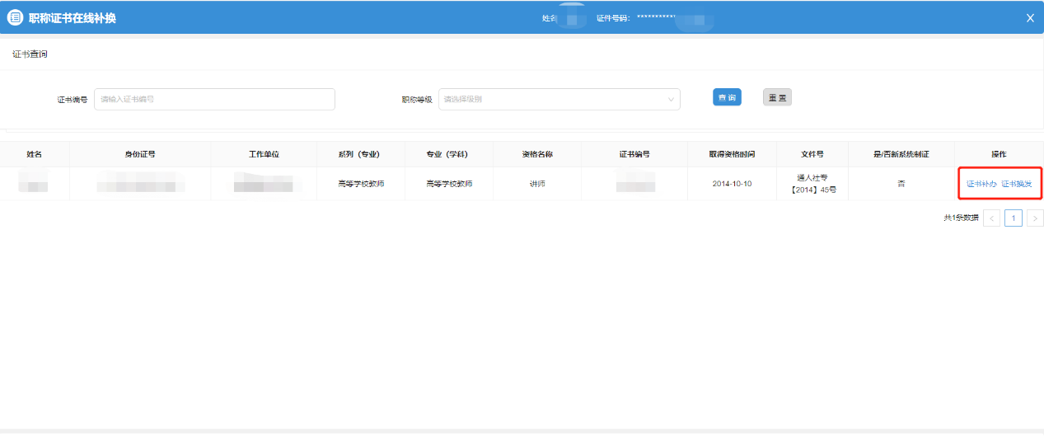
（2）页面中上传照片，在备注中填写对职称证书有异议的情况，点击提交申请，等待人社部门审核即可。
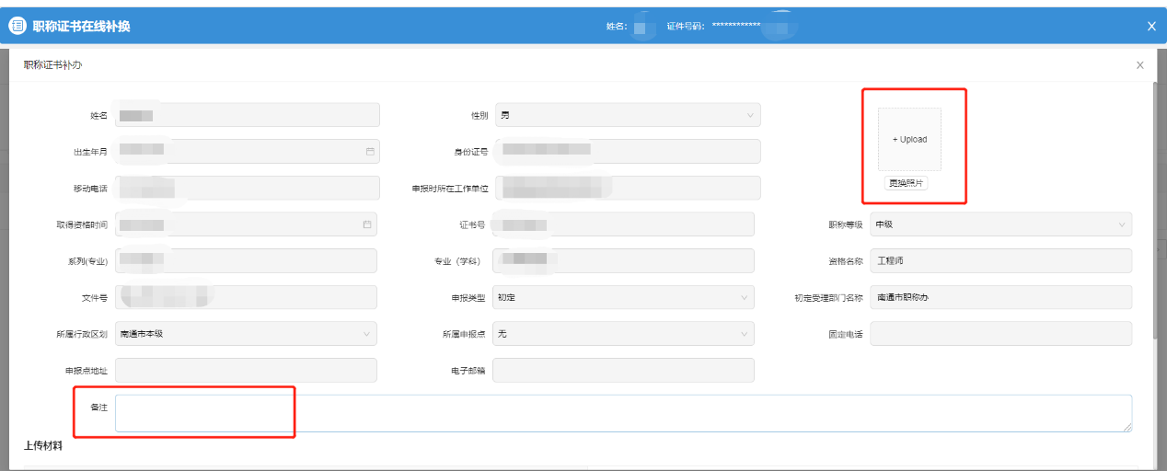
(3)在个人登录页面，“职称证书在线查询”中下载相应证书。

